Методические рекомендации: «Времена глаголов в английском языке».
В английском три основных времени: Present (настоящее), Past (прошедшее) и Future (будущее). Однако есть ещё четыре категории (аспекта языка), которые указывают на отдельные качества действия и добавляют контекст:
- Simple, или Indefinite — простое;
- Continuous, или Progressive — длительное, то есть имеющее протяжённость во времени или происходящее в настоящий момент;
- Perfect — совершенное (выражает законченность действия);
- Perfect Continuous — совершенное длительное (действие длилось и к какому-то моменту закончилось/закончится).
Три времени по четырём аспекта в каждом — итого 12 видовременных конструкций. На этой цифре мы и остановимся. Таблица ниже поможет понять логику, запомнить базовые схемы образования времён и основную сферу их употребления.
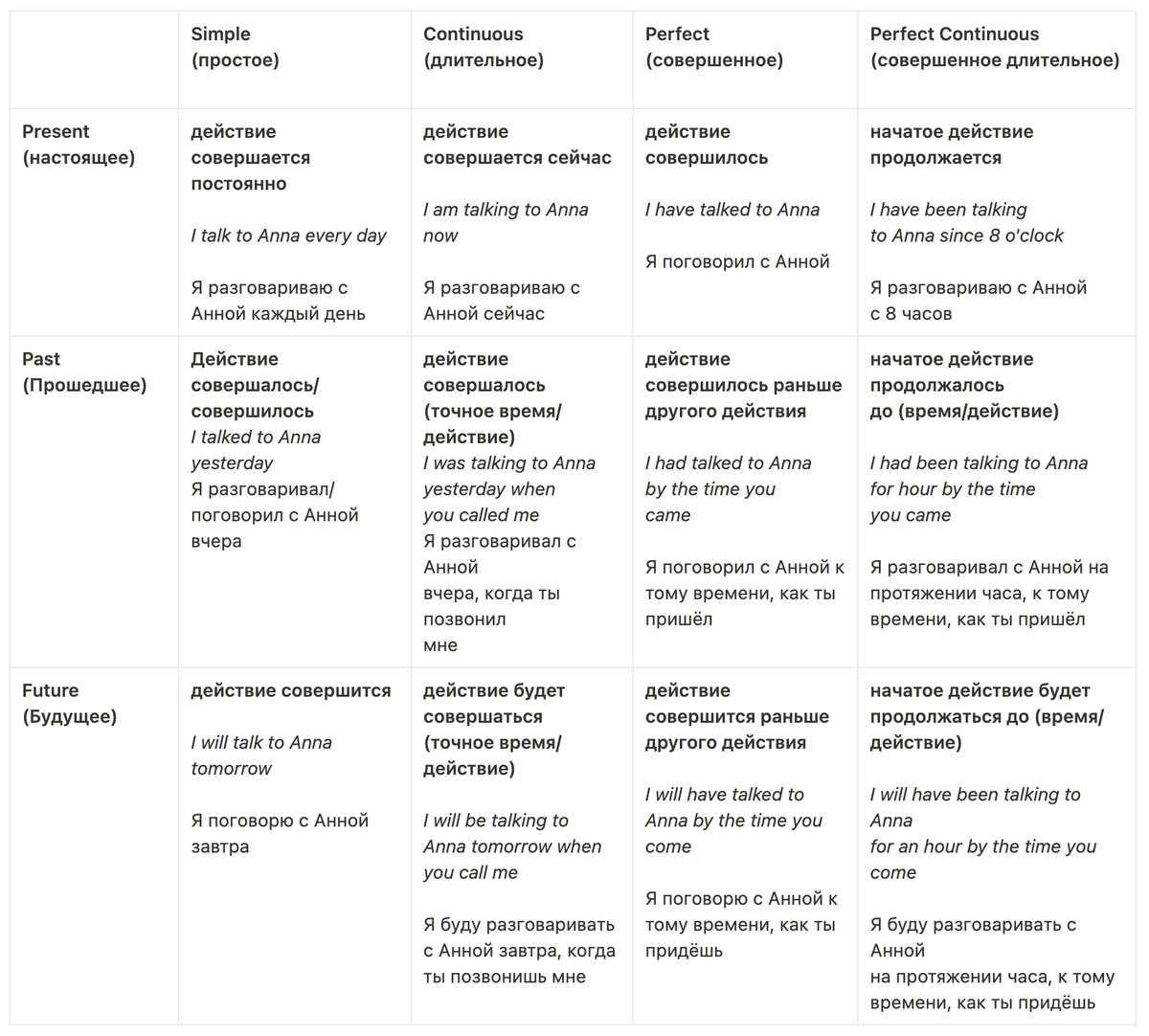

Образование времен в английском языке
У каждой видовременной конструкции есть несколько функций и смысловых оттенков, но в этой статье мы коснёмся только основных наиболее важных для понимания различий.
По правилам грамматики любое время образуется с помощью вспомогательного глагола и изменения окончания основного глагола. Мы будем использовать такие условные обозначения:
- V — это основная форма глагола без частицы to;
- V2 и V3 — 2-я и 3-я формы соответственно;
- — утвердительное предложение;
- – — отрицательное;
- ? — вопросительное.
Помним, что в 3-м лице единственного числа добавляется окончание –s. Также в настоящем времени для 3-го лице единственного числа используются такие формы вспомогательных глаголов, как does, is, has. Неправильные глаголы образуют 2-ю и 3-ю формы не по правилам — этот список исключений нужно запомнить.
Времена группы Simple
Группа Simple (простое) используется для общего обозначения действия без выделения каких-либо его характеристик. Это базовая и широко употребимая конструкция, необходимая для рассказа о себе, своих увлечениях, ведения small talk.
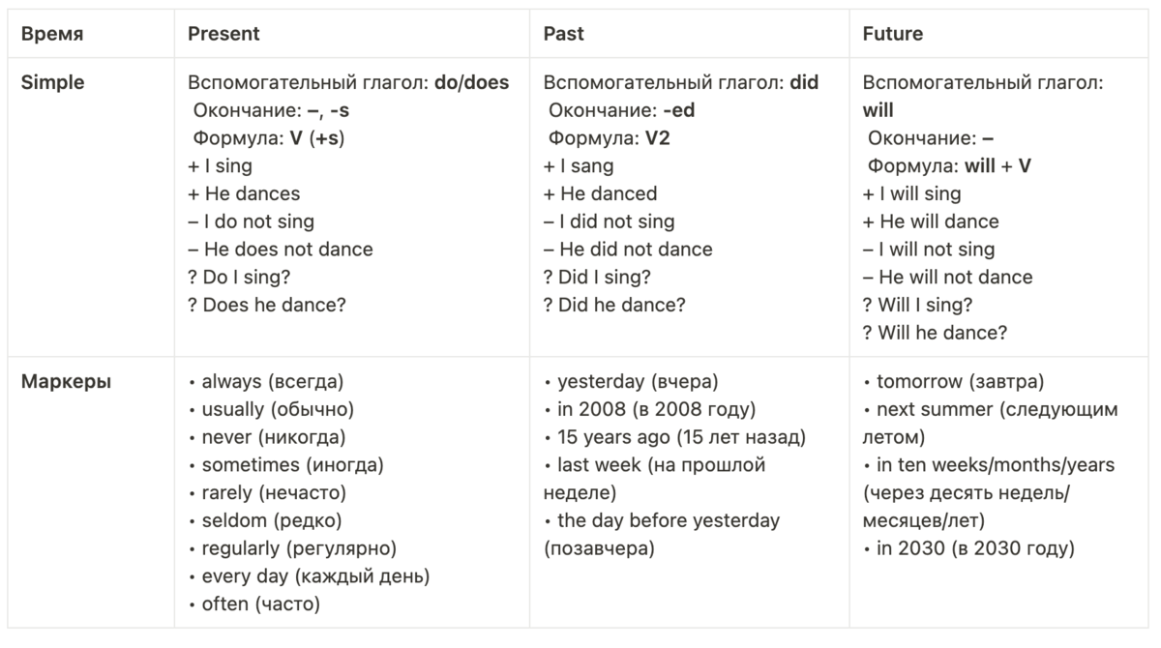

Времена группы Continuous
Все времена группы Continuous указывают на продолжительность действия, его протекание в какой-то момент, что непривычно для русскоговорящих людей. Длительные времена отличить в тексте легко: ко всем смысловым глаголам добавляется окончание -ing.

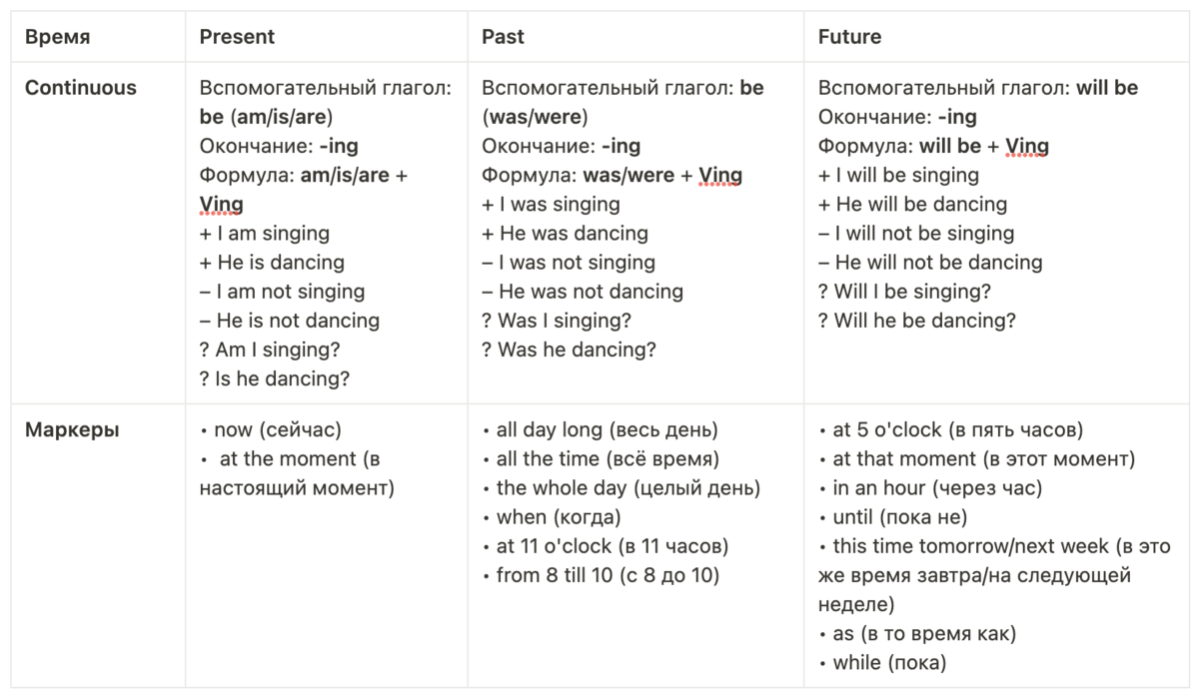

Времена группы Perfect
В этой группе собраны все времена, указывающие на завершённость действия и наличие результата. При этом есть привязка к конкретному моменту в настоящем, прошлом или будущем в отличие от времён группы Simple.
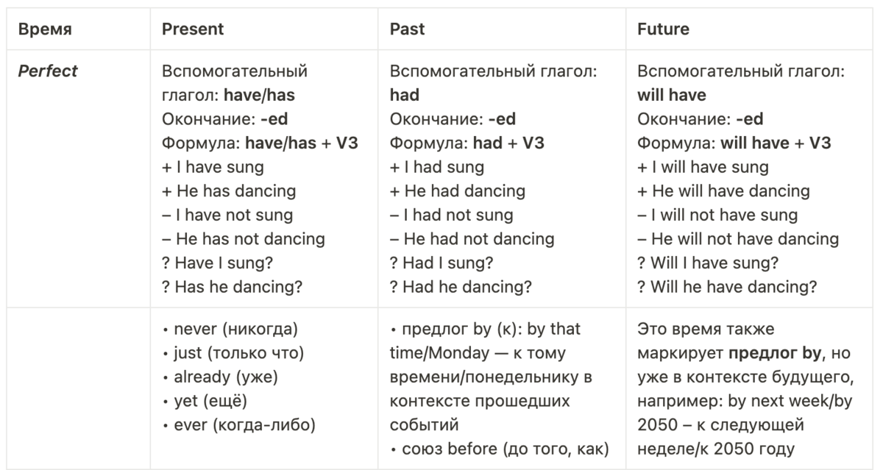

Времена группы Perfect Continuous
Эта группа времён в речи используется редко, поэтому детально её изучают после того, как освоят все базовые конструкции. Здесь объединяется два языковых аспекта: Perfect, указывающий на завершённость действия к конкретному моменту, и Continuous, сообщающий нам, что это действие было длительным.
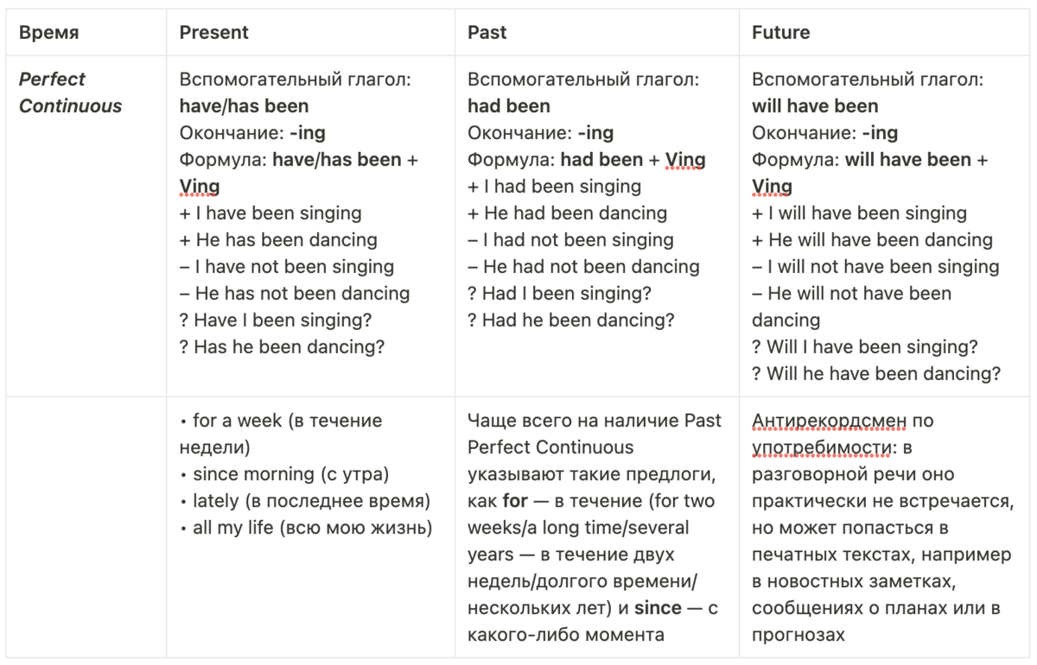

Глаголы действия и глаголы состояния
Говоря о временах группы Continuous, следует упомянуть, что не все глаголы могут быть длительными. Важно различать глаголы действия (action verbs) и состояния (stative verbs). Первые выражают действия и имеют форму Continuous, например «петь» — to sing — singing.
А глаголы состояния не используются в длительных временах, добавление к ним окончания –ing является ошибкой. К этой группе относятся глаголы, обозначающие:
- чувственное восприятие: to hear — «слышать»
- эмоциональное состояние: to hate — «ненавидеть»
- желание: to want — «хотеть»
- мыслительную деятельность: to understand — «понимать»
- выражение мнения: to think — «считать»
- принадлежность: to belong — «принадлежать»
Некоторые из этих глаголов имеют несколько значений. Например, to think — «считать, иметь мнение» и «думать». В первом случае это глагол состояния. Во втором — уже действие. В значении мнения окончания -ing не будет, а в значении действия — будет. Поэтому очень важно различать контексты и правильно употреблять многозначные слова.

Конструкции для выражения времени английских глаголов
Помимо времён, в английском языке есть несколько конструкций, выражающих временные рамки действия. Они придают дополнительные смысловые оттенки и не всегда синонимичны традиционным временным формам. В отличие от сложных временных форм эти конструкции часто используются именно в разговорной речи.
- Used to + глагол / would +глагол
Обе эти конструкции используются, когда речь идёт о каких-то занятиях в прошлом, которыми мы занимались раньше регулярно, а сейчас — нет.
Конструкция used to универсальна, может использоваться с глаголами действия и состояния, она легко трансформируется в вопросы и отрицательные предложения:
I used to study Spanish — «Раньше я изучал испанский язык» (при этом подразумевается, что сейчас я это занятие забросил)
Would — только с глаголами действия:
I would drink cola every day — «Раньше я пил колу каждый день»
- To be going to + глагол
На русский язык конструкцию можно перевести как «собираться что-либо сделать». Она может употребляться в настоящем и прошедшем времени, меняться будет только глагол to be:
I'm going to visit you in the summer — «Я собираюсь навестить вас летом»
Обычно эту конструкцию используют, чтобы сообщить о планах или намерениях.
- To be about to + глагол
Указывает на действие, которое должно начаться с минуты на минуту:
Competition is about to start — «Соревнования скоро начнутся»

Как изучать времена английского языка
Научиться использовать времена в речи несложно. Здесь важно действовать поэтапно и постепенно. Разберем действия по шагам:
- Внимательно изучите таблицу времён, постарайтесь уловить логику в целом.
- Последовательно разбирайте формулы образования английских времён и базовые случаи употребления.
- Изучайте каждый аспект во всех трёх временах. Например, начните с Simple и твёрдо усвойте его употребление в настоящем, будущем и прошедшем временах.
- Переходя к следующим аспектам, обязательно заострите внимание на сходствах и различиях.
- Тренируйтесь с помощью различных упражнений и тренажёров.
- Тренируйтесь в устной и письменной речи: составляйте монологи и рассказы, беседуйте с другими людьми, читайте книги, слушайте, смотрите видео на английском языке, обращая внимание на грамматические конструкции.
Постепенно с практикой разовьётся языковое чутьё. И вы сможете безошибочно использовать нужное время, даже не задумываясь о выборе и не припоминая правила образования.

